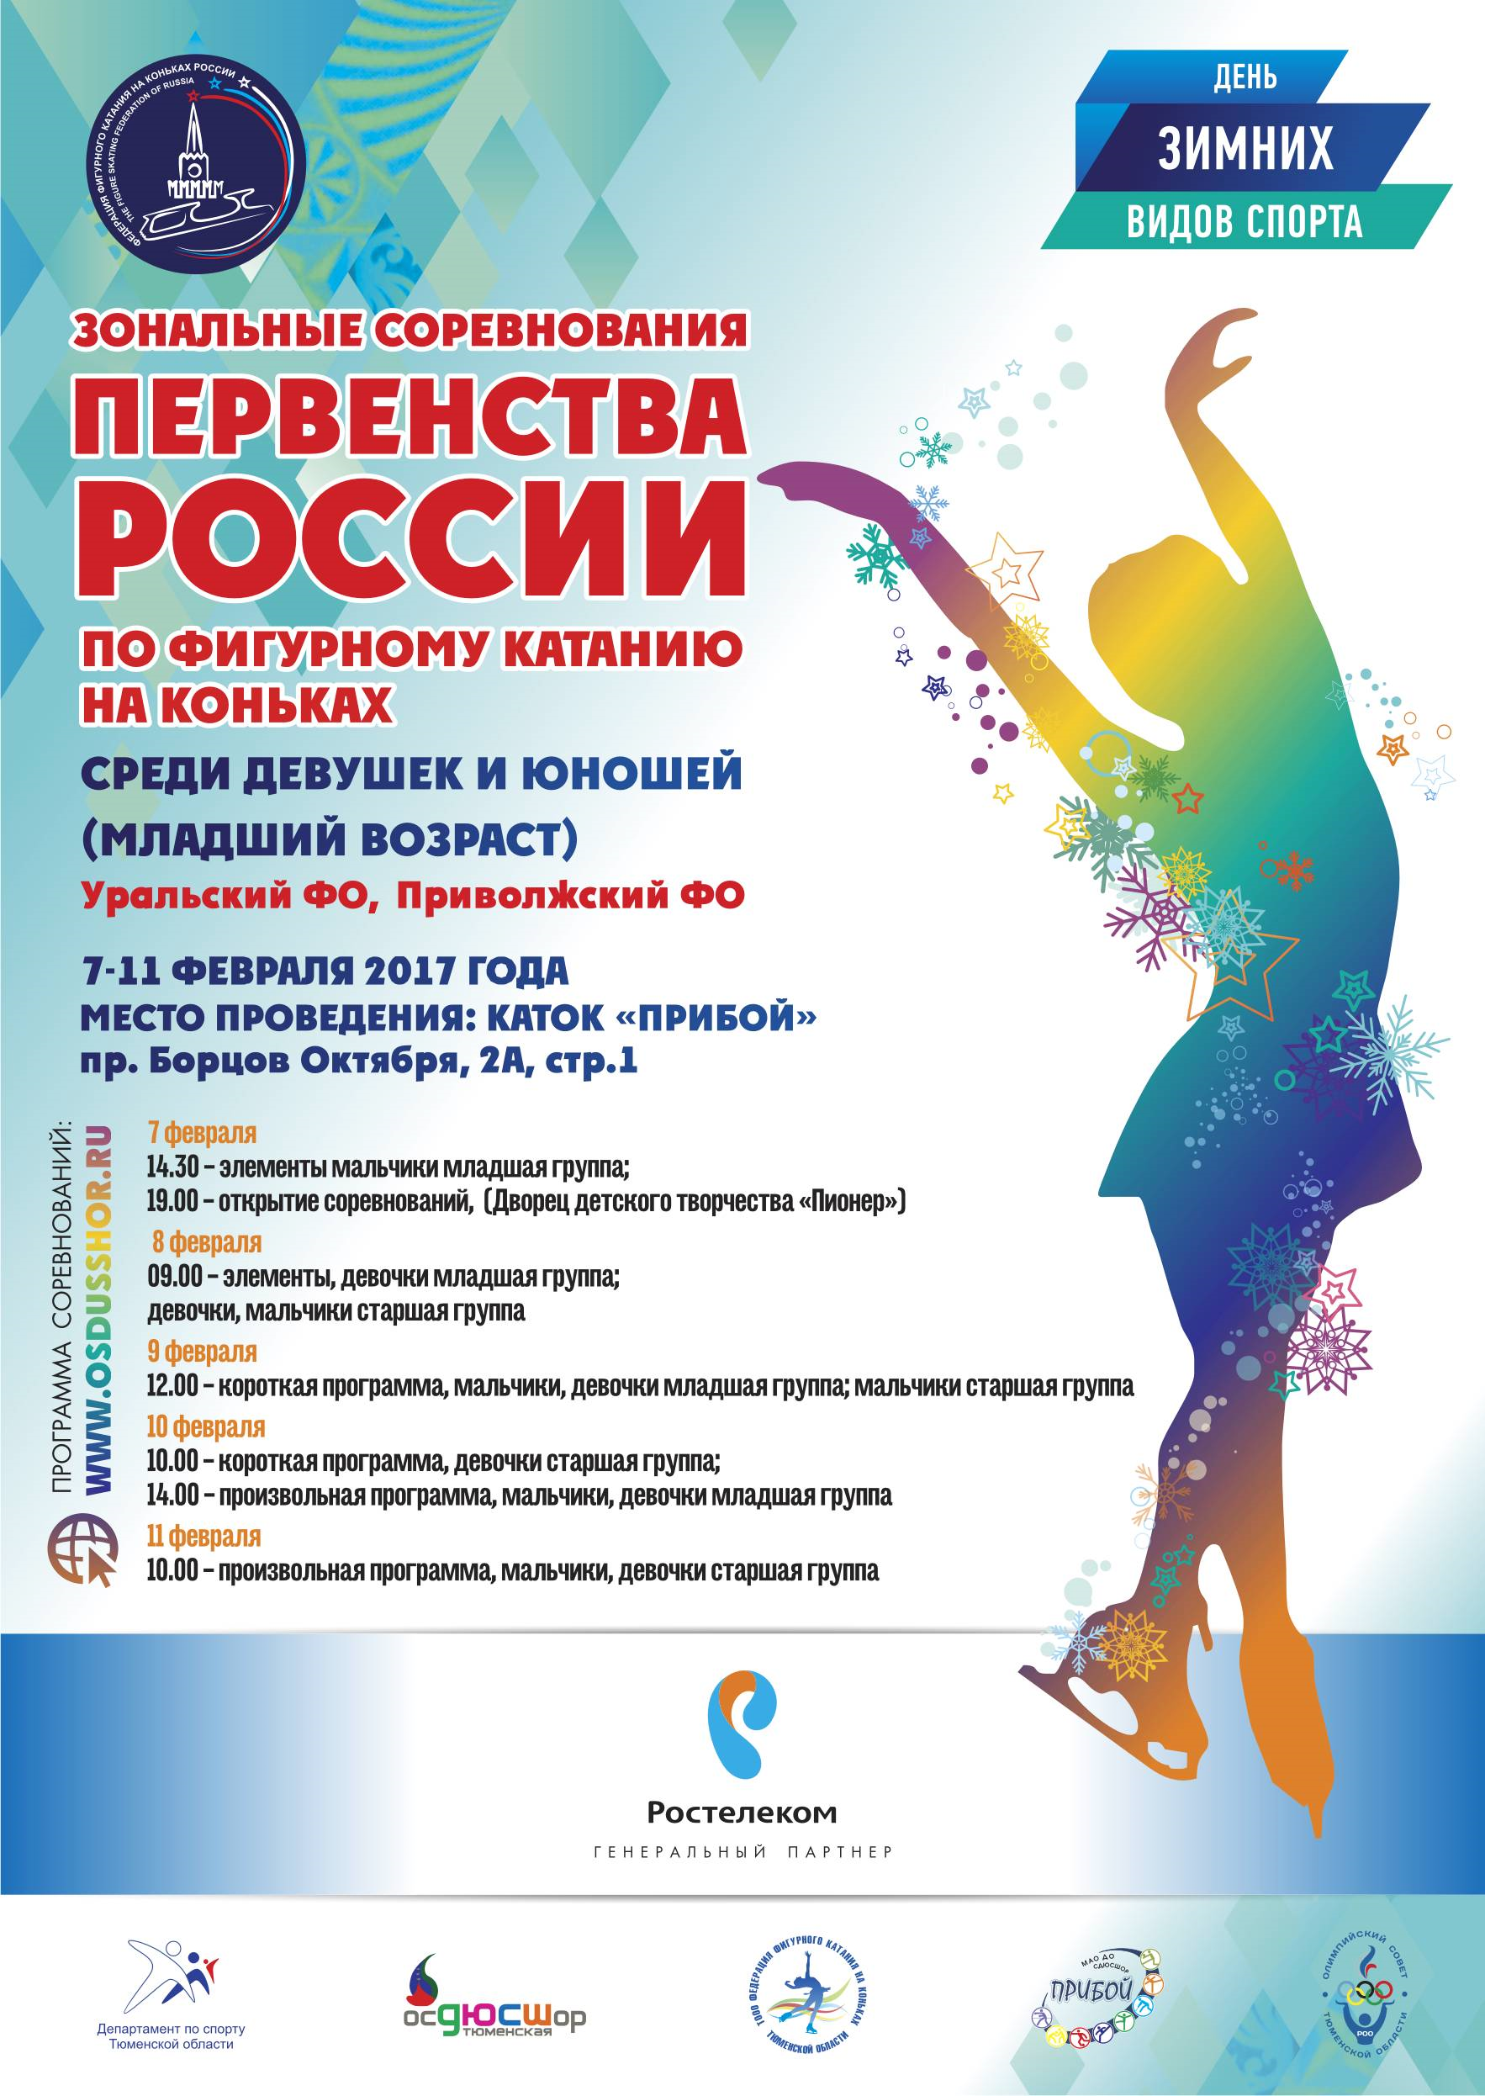
м

РАСПИСАНИЕ СОРЕВНОВАНИЙ

7 февраля (вторник)
10.00-13.00 мандатная комиссия
12.00-12.30 жеребьевка юношей, младшая группа
13.30-14.00 судейский митинг
14.30-18.00 элементы, юноши младшая группа
19.00-20.30 Открытие соревнований, жеребьевка участников соревнований (Дворец

творчества и спорта «Пионер», г. Тюмень, ул. Челюскинцев, д. 46)
8 февраля (среда)
9.00-15.00 Элементы, девушки младшая группа
15.15-18.20 Элементы, юноши старшая группа
18.35-21.00 Элементы, девушки старшая группа
9 февраля (четверг)
12.00-14.35 Короткая программа, юноши младшая группа
14.50-18.30 Короткая программа, девушки младшая группа
18.45-21.00 Короткая программа, юноши старшая группа
10 февраля (пятница)
10.00-13.45 Короткая программа, девушки старшая группа
14.00-16.45 Произвольная программа, юноши младшая группа
17.00-20.45 Произвольная программа, девушки младшая группа
11 февраля (суббота)
10.00-13.30 Произвольная программа, юноши старшая группа
13.30-18.25 Произвольная программа, девушки старшая группа

